Контрольно-измерительные матеиалы
(Программа «Музыка» Е.Д.Критская)
Зачётный тест по музыке 5 класс.
1 четверть
1. Что в музыке обозначает слово « интонация »?
а) небольшие самостоятельные частицы мелодии, обладающие смысловой выразительностью
б) крупное вокально-инструментальное произведение для солистов, хора и оркестра
в) одноголосно выраженная музыкальная мысль

2. Как называется фольклорное произведение А. К. Лядова?
а) Кикимора
б) Кощей Бессмертный
в) Шурале

3. Как называется словесный текст оперы и других музыкально-драматических произведений, литературный сценарий балетного спектакля, а также краткое изложение содержания оперы, оперетты, балета.
а) романс
б) либретто
в) вокализ

4.Как называется пение без слов или пьеса для голоса без слов, из одних гласных звуков.
а) романс
б) вокализ
в) ария

5. Что в музыке обозначает слово « баркарола »?
а) "песня на воде"
б) песня под гитару
в) песня без слов

6. Какой композитор основоположник польской музыки?
а) Ф. Шуберт
б) Ф. Шопен
в) Ф. Мендельсон

7. Какие композиторы написали музыку к стихотворению М.Ю. Лермонтова «Горные вершины»?
а) А.Е. Варламов
б) А. Г. Рубинштейн
в) М. И. Глинка

8. Что в музыке обозначает слово « реквием »?
а) музыкальное произведение радостного характера для хора с оркестром
б) музыкальное произведение траурного характера для хора с оркестром
в) вид многоголосия, в котором все голоса равны

9. Как называется музыкально-театральный сценический жанр, развлекательное представление, сочетающее в себе музыкальное, драматическое, хореографическое и оперное искусства.
а) квинтет
б) мюзикл
в) кантата

10. Что такое гомофония?
а) вид одноголосной музыки
б) вид многоголосия, в котором один голос ведущий или главный
в) вид многоголосия, в котором все голоса равны

11. Как называется группа музыкантов из 5 человек?
а) квартет
б) квинтет
в) секстет

12. Каких композиторов называют венскими классиками?
а) П.И. Чайковский
б) В.А. Моцарт
в) Л. в Бетховен

13.Какой композитор сочинил более 600 песен?
а) Ф. Шопен
б) Э. Л. Уэббер
в) Ф. Шуберт

14. Как называется высокий мужской голос?
а) тенор
б) баритон
в) бас

15. Как называется группа музыкантов из 7 человек?
а) септет
б) октет
в) нонет

2 четверть
Рефераты на тему: - «Вторая жизнь песни».
- «Что роднит музыкальное и изобразительное искусство».
- «Мир композитора. С веком наравне».

3 четверть
1. Какое слово пропущено в фразе «На ______ родной, на _____ большой не бывать врагу!» из хора «Вставайте, люди русские!» кантаты «Александр Невский» С. Прокофьева? Обведи букву правильного ответа.
а) «На планете…»;
б) «На Волге…»;
в) «На Руси…».
2. В честь кого в церкви исполняются величания?
а) русских святых;
б) прихожан;
в) священнослужителей.
3. Текст какого музыкального произведения не принадлежит поэту А. Пушкину?
а) «Зимний вечер» М. Яковлева;
б) «Венецианская ночь» М. Глинки;
в) «Зимняя дорога» В. Шебалина.
4. Какой из этих жанров не является вокальным?
а) песня;
б) романс;
в) вокализ;
г) ноктюрн.
5. Какие музыкальные инструменты входят в состав оркестра русских народных инструментов, а какие в состав симфонического оркестра? Впиши нужные буквы.
1) оркестр русских народных инструментов __, __, __;
2) симфонический оркестр __, __, __.
а)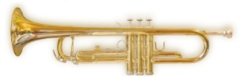 | б)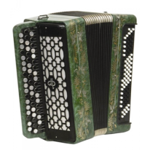 | в)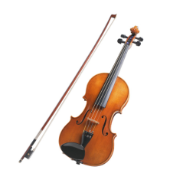
г)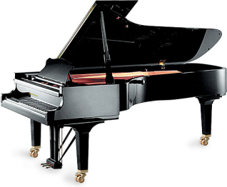 | д)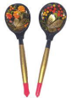 | е)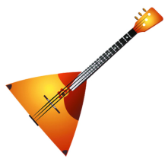
6. Портреты каких композиторов ты видишь? Укажи стрелочками соответствия имён композиторов их портретам.
1) 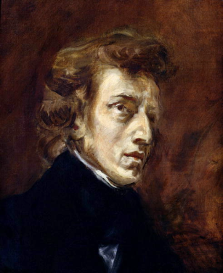 | а) С. Рахманинов
2) 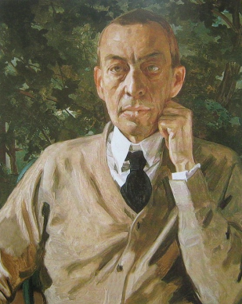 | б) Ф. Шопен
3) 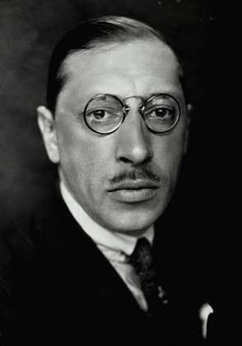 | в) А. Хачатурян
4) 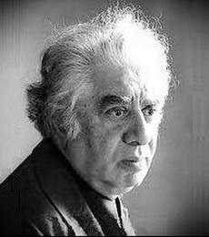 | г) И. Стравинский
7. Послушай фрагменты музыкальных произведений и определи порядок их звучания.
__ Концерт №3 С. Рахманинова
__ Симфония №2 А. Бородина
__ «Октябрь. Осенняя песнь» П. Чайковского
__ «Танец с саблями» А. Хачатуряна
__ Вальс из оперетты «Летучая мышь» И. Штрауса
8. Приведи примеры преобразующего влияния музыкального искусства.
9. а) Прослушай музыкальное произведение. Поясни, каковы его жанровые особенности, основные выразительные средства. Что ты можешь сказать об эмоционально-образном содержании этой музыки?
б) Назови музыкальное произведение, аналогичное/контрастное (в зависимости от прослушанного сочинения) по жанровым чертам, основным выразительным средствам эмоционально-образному содержанию.
10. Подготовь и представь музыкально-театральную композицию (инсценировку одной из сцен оперы, мюзикла). Предварительно обсуди с одноклассниками, какую сцену из музыкального спектакля (оперы, мюзикла) вы будете инсценировать. Вспомните и напойте музыкальные темы главных действующих лиц, распределите роли. Предложите оформление спектакля (костюмы, декорации и др.). Исполните фрагмент оперы или мюзикла с помощью и/или под руководством учителя. Оцени своё исполнение с точки зрения воплощения музыкальных образов и драматургической линии представления.
Итоговый тест по музыке
4 Четверть 5 класс
А 1: Какие термины относятся к музыкальному жанру?
- Басня
- Баллада
- Сказка
А 2: Какие термины относятся к литературному жанру?
- Романс
- Баркарола
- Роман
А 3: Какой из музыкальных жанров относится к вокальной музыке?
- Концерт
- Симфония
- Вокализ
А 4: Какой из музыкальных жанров относится к инструментальной музыке?
- Песня
- Соната
- Ария
А 5: Какой из музыкальных жанров относится к инструментально-вокальной музыке?
- Кантата
- Балет
- Ноктюрн
А 6: Какой композитор написал симфоническую миниатюру «Кикимора», основой которого стало одно из сказаний русского народа?
- М.И.Глинка
- П.И.Чайковский
- А.К.Лядов
А 7: Кто из перечисленных поэтов является автором стихотворения «Снег идет», на которое Г.Свиридов написал одноименную кантату.
- С.Есенин
- Б.Пастернак
- А.Пушкин
А 8: Кого композиторов можно назвать представителями русской музыкальной культуры XIX века?
- П.И.Чайковский, А.К.Лядов, Н.А.Римский-Корсаков, М.П.Мусоргский
- В.А.Гаврилин, Г.В.Свиридов, С.Прокофьев, В.Г.Кикта
- Ф.Шопен, Ф.Шуберт, Э.Григ, Н.Паганини
А 9: Кто является автором картины (триптих) «Александр Невский»
1. П.Корин
2. В.Серов
3. И.Левитан
А 10: Какое историческое событие, связанное и именем святого, стало основой для создания одноименных произведений: кинофильма С. Эзенштейна и кантаты С.Прокофьева?
1. Куликовская битва
2. Невская битва
3. Сражение под Бородино
А 11: Какое из предложенных определений подходит по смыслу к данному определению: Произошло от французского слова «впечатление». Музыка композиторов основана на зрительных образах, наполнена игрой свето-тени, прозрачными, как бы невесомыми красками.
1. Романтизм
2. Классика
3. Импрессионизм
А 12: Кого из композиторов можно назвать представителем импрессионизма в музыке?
1. Л.Бетховен
2. Э.Григ
3. К.Дебюсси
А 13: Назовите композитора, вокальное и инструментальное произведение которого имеют одинаковое название.
- Ф.Шуберт
- Ф.Шопен
- В.А.Моцарт
А 14: Выберите из предложенного списка композитора, в творчестве которого тесно переплетаются жанры живописи, музыки, поэзии.
- И.Стравинский
- М.Чюрлёнис
- В.Кикта
А 15: Какое из произведений относится к программной музыке?
- М.И.Глинка, романс «Венецианская ночь»
- М.П.Мусоргский, фортепианная сюита «Картинки с выставки»
- С.В.Рахманинов «Вокализ»
А 16: Выберите правильное название 1 части концертной симфонии В.Г.Кикта «Фрески Софии Киевской»
- «Скоморохи»
- «Групповой портрет дочерей Ярослава Мудрого»
- «Орнамент»
А 17: Подберите правильное определение слову полифония.
- В переводе с греческого это слово означает многозвучие – вид многоголосия, которое основано на одновременном сочетании двух и более самостоятельных мелодий.
- Музыкальная форма, состоящая из многократного повторения основного раздела – рефрена, с которым чередуются эпизоды.
- Музыкальная форма, состоящая из темы и её видоизмененных повторений.

А 18: Какое поределение является верным для инструмента фортепиано?
- клавишно-духовой инструмент
- струнно-щипковый инструмент
- клавишно-ударный инструмент

А 19: Олонхо по жанру следует определить как
- якутская народная сказка
- крупное музыкально-эпическое произведение
- песня
А 20. Музыкальное искусство – это
- временное искуство
- пространственное искусство

А 21. Н.Римский-Корсаков сочинил симфонисечкую сюиту «Шехеразада» по мотивам известных сказок:
- русских народных
- якутских народных
- арабских народных
B 22: Дополни определения подходящими по смыслу словами. Впиши подходящее по смыслу слово.
- _______________________ - жанр музыкально-драматического искусства, в котором содержание воплощается средствами музыкальной драматургии, главным образом посредством вокальной музыки.

- _______________________ - (слово французского происхождения, на латинском языке означает - танцую) - вид сценического искусства; спектакль, содержание которого воплощается в музыкально-хореографических образах.

- _______________________ - (музыкальная комедия) – развлекательное представление, в котором соединяются различные жанры искусства – эстрадная и бытовая музыка, хореография и современный танец, драма и изобразительное
искусство.

B 23: Соедините стрелкой название балета и имя композитора, которому принадлежит авторство данного произведения.
- «Щелкунчик» И.Ф.Стравинский
- «Петрушка» С.С.Прокофьев
- «Золушка» П.И.Чайковский

B 24: Соедините стрелкой название оперы и имя композитора, которому принадлежит авторство данного произведения.
- «Садко» М.И.Глинка
- «Иван Сусанин» М.П.Мусоргский
- «Хованщина» Н.А.Римский-Корсаков

B 25: Соедините стрелкой название мюзикла и имя композитора, которому принадлежит авторство данного произведения.
- «Моя прекрасная леди» А.Рыбников
- «Приключения кузнечика Кузи» Ф.Лоу
- «Волк и семеро козлят на новый лад» Ю.Антонов

B 26: Напишите названия двух романсов С.В.Рахманинова, созданных на стихи Ф.Тютчева, К.Бальмонта, связанные с образами природы родного края
- _____________________________________________________________
- _____________________________________________________________

